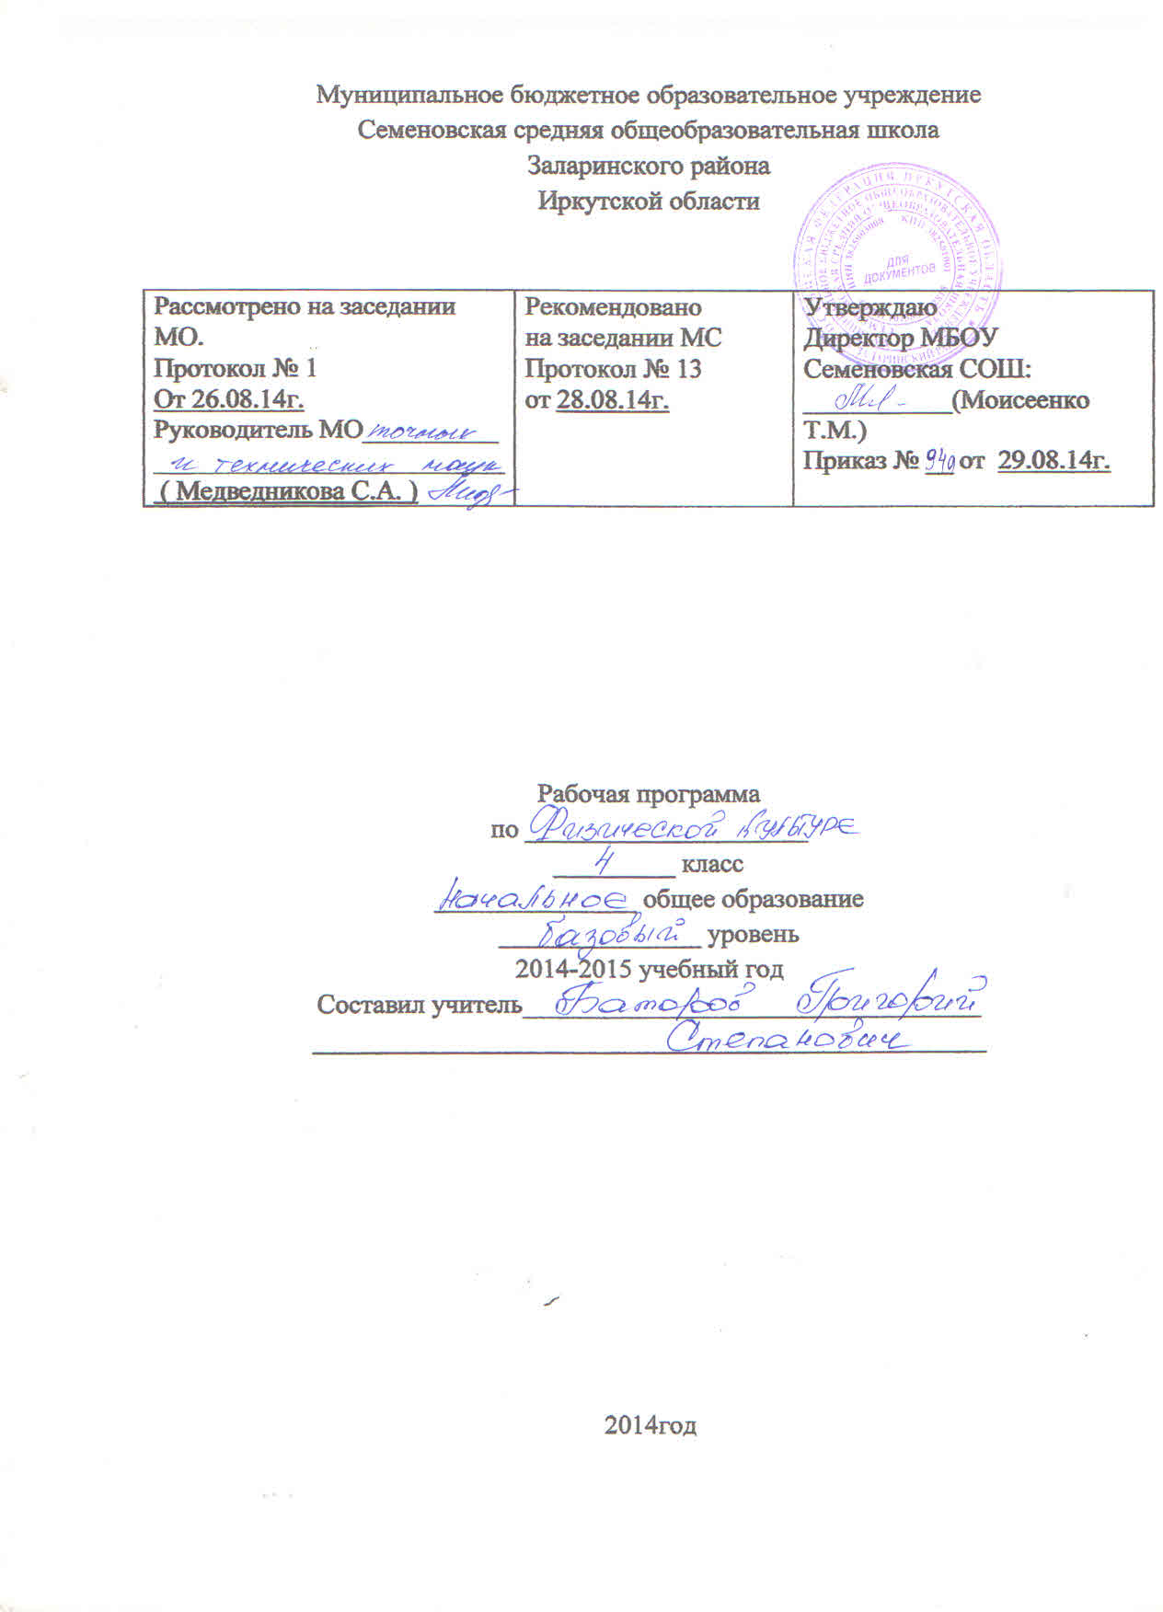

Пояснительная записка
Целью физического воспитания в школе является содействие всестороннему развитию личности посредством формирования физической культуры личности школьника. Слагаемыми физической культуры являются: крепкое здоровье, хорошее физическое развитие, оптимальный уровень двигательных способностей, знания и навыки в области физической культуры, мотивы и освоенные способы (умения) осуществлять
физкультурно-оздоровительную и спортивную деятельность.
Достижение цели физического воспитания обеспечивается решением следующих задач, направленных на:
- укрепление здоровья, содействие гармоническому физическому развитию;
  - обучение жизненно важным двигательным умениям и навыкам;
  - развитие двигательных (кондиционных и координационных) способностей;
  - приобретение необходимых знаний в области физической культуры и спорта;
  - воспитание потребности и умения самостоятельно заниматься физическими упражнениями, сознательно применять их в целях отдыха, тренировки, повышения работоспособности и укрепления здоровья;
  - содействие воспитанию нравственных и волевых качеств, развитие психических процессов и свойств личности.
Система физического воспитания, объединяющая урочные, внеклассные и внешкольные формы занятий физическими упражнениями и спортом, должна создавать максимально благоприятные условия для раскрытия и развития не только физических, но и духовных способностей ребёнка, его самоопределения. В этой связи в основе принципов дальнейшего развития системы физического воспитания в школе должны лежать идеи личностного и деятельного подходов, оптимизации и интенсификации учебно-воспитательного процесса.
Решая задачи физического воспитания, учителю необходимо ориентировать свою деятельность на такие важные компоненты, как воспитание ценностных ориентаций на физическое и духовное совершенствование личности, формирование у учащихся потребностей и мотивов к систематическим занятиям физическими упражнениями, воспитание моральных и волевых качеств, формирование гуманистических отношений, приобретение опыта общения. Школьников необходимо учить способам творческого применения полученных знаний, умений и навыков для поддержания высокого уровня физической и умственной работоспособности, состояния здоровья, самостоятельных знаний.
Содержание программного материала состоит из двух основных частей: базовой и вариативной (дифференцированной). Освоение базовых основ физической культуры объективно необходимо и обязательно для каждого ученика. Без базового компонента невозможна успешная адаптация к жизни в человеческом обществе и эффективное осуществление трудовой деятельности независимо от того, чем бы хотел молодой человек заниматься в будущем. Базовый компонент составляет основу общегосударственного стандарта общеобразовательной подготовки в сфере физической культуры и не зависит от региональных, национальных и индивидуальных особенностей ученика.
Вариативная (дифференцированная) часть физической культуры обусловлена необходимостью учёта индивидуальных способностей детей, региональных, национальных и местных особенностей работы школы.
Настоящая рабочая программа имеет три раздела, которые описывают содержание форм физической культуры в 1-4, 5 – 9 и 10 – 11 классах, составляющих целостную систему физического воспитания в общеобразовательной школе. Каждый раздел состоит из четырех взаимосвязанных частей: уроки физической культуры, физкультурно-оздоровительные мероприятия в режиме учебного и продленного дня, внеклассная работа, физкультурно-массовые и спортивные мероприятия. Предваряют этот материал задачи физического воспитания и показатели физической культуры учащихся начальной, основной и средней школы. Первая часть программы регламентирует проведение уроков физической культуры. Вторая, третья и четвертая части программы предназначены для' педагогического коллектива школы. Результативность внеклассных форм физического воспитания, физкультурно-массовых и спортивных мероприятий, физкультурно-оздоровительной работы обеспечивается совместными усилиями директора школы, его заместителей по воспитательной и учебной работе, учителей физической культуры, учителей начальной школы, физкультурного актива учащихся старших классов, тренеров, спортсменов, шефствующих организаций, родителей.
В результате изучения курса «Физическая культура» учащиеся должны:
Знать и иметь представление:
• об особенностях зарождения физической культуры, истории первых Олимпийских
игр;
• О способах и особенностях движений и передвижений чело века, роли и значении
психических и биологических процессов в осуществлении двигательных актов;
• о работе скелетных мышц, систем дыхания и кровообращения при выполнении
физических упражнений, о способах простейшего контроля за деятельностью этих систем;
• об обучении движениям, роли зрительного и слухового анализаторов при их освоении
и выполнении;
• о терминологии разучиваемых упражнений, oб их функциональном смысле и
направленности воздействия на организм;
• о физических качествах и общих правилах их тестирования;
• об общих и индивидуальных основах личной гигиены, о правилах использования
закаливающих процедур, профилактики нарушений осанки и поддержания достойного внешнего вида;
• о причинах травматизма на занятиях физической культурой и правилах его
предупреждения.

Уметь:
• составлять и правильно выполнять комплексы утренней гимнастики и комплексы
физических упражнений на развитие координации, гибкости, силы, на формирование
правильной осанки;
• вести дневник самонаблюдения за физическим развитием и физической
подготовленностью, контролировать режимы нагрузок по внешним признакам,
самочувствию и показателям частоты сердечных сокращений;
• организовывать и проводить самостоятельные занятия;
• уметь взаимодействовать с одноклассниками и сверстниками в процессе занятий
физической культурой.
Демонстрировать:
Физические способности | Физические упражнения | мальчики | девочки
Скоростные | Бег 30 м с высокого старта с опорой на руку, с | 6,5 | 7
Силовые | Прыжок в длину с места, см  Сгибание рук в висе лежа (кол-во раз) | 130  5 | 125  4
К выносливости | Бег 1000 м  Передвижение на лыжах, 1,5 км | Без учета времени  Без учета времени
К координации | Челночный бег 3× 10 м, с | 11 | 11,5

Двигательные умения, навыки и способности:
В циклических и ациклических локомоциях: правильно выполнять основы движения
в ходьбе, беге, прыжках; с максимальной скоростью бегать до 60 м по дорожке стадиона, другой ровной открытой местности; бегать в равномерном темпе до 10 мин; стартовать из различных исходных положений; отталкиваться и приземляться на ноги в яму для прыжков после быстрого разбега с 7-9 шагов; преодолевать с помощью бега и прыжков поло су из 3-5 препятствий; прыгать в высоту с прямого и бокового разбега с 7-9 шагов; прыгать с поворотами на 180-360°; проплывать 25 м.
В метаниях на дальность и на меткость: метать небольшие предметы и мячи массой
до 150 г на дальность с места и с 1-3 шагов разбега из разных исходных положений (стоя, с ко лена, сидя) правой и левой рукой; толкать и метать набивной мяч массой 1 кг одной и двумя руками из различных исходных положений (снизу, от груди, из-за головы, назад через голову); метать малым мячом в цель (гимнастический обруч), установленную на расстоянии 10 м для мальчиков и 7 м для девочек.
В гимнастических и акробатических упражнениях: ходить, бегать и прыгать при
изменении длины, частоты и ритма; выполнять строевые упражнения, рекомендованные комплексной программой для учащихся 1-4 классов; принимать основные поло женин и осуществлять движения рук, ног, туловища без предметов и с предметами (большим и малым мячами, палкой, обручем, набивным мячом массой 1 кг, гантелями массой 0,5-1 кг с соблюдением правильной осанки); лазать по гимнастической лестнице, гимнастической стенке, канату и др. на рас стояние 4 м; слитно выполнять кувырок вперед и назад; осуществлять опорный прыжок с мостика через козла или коня высотой 100 см; ходить по бревну высотой 50-100 см с выполнением стоя и в приседе поворотов на 90 и 180°, приседаний и переходов в упор присев, стоя на колене, седое; выполнять виси и упоры, рекомендованные комплексной программой для учащихся 1-4 классов; прыгать через скакалку стоя на месте, вращая ее вперед и назад; в положении наклона туловища вперед (ноги в коленях не сгибать) касаться пальцами рук пола.
B подвижных играх: уметь играть в подвижные игры с бегом, прыжками, метаниями; владеть мячом: держание, передачи на рас стояние до 5 м, ловля, ведение, броски в процессе соответственно подобранных подвижных игр; играть в одну из игр, комплексно воздействующих на организм ребенка («Пионербол»,
«Борьба за мяч», «Перестрелка», мини-футбол, мини-гандбол, мини-баскетбол).
Физическая подготовленность: показывать результаты не ниже, чем средний уровень основных физических способностей (табл. 1).
Способы физкультурно-оздоровительной деятельности: самостоятельно выполнять
упражнения утренней гимнастики, закаливающие процедуры; применять рекомендованные для начальной школы подвижные игры и другие физические упражнения с целью укрепления здоровья и повышения физической работоспособности.
Способы спортивной деятельности: осуществлять соревновательную деятельность по одному из видов спорта (по упрощенным правилам).
Правила поведения на занятиях физическими упражнениями:
соблюдать порядок, безопасность и гигиенические нормы; помогать друг другу и учителю во время занятий, поддерживать товарищей, имеющих слабые результаты; быть честным, дисциплинированным, активным во время проведения подвижных игр и выполнения других заданий.
Уровень физической культуры, связанный с региональными и национальными
особенностями, определяют региональные и местные органы управления физическим воспитанием. Уровень физической культуры других составляющих вариативной части (материал по выбору учителя, учащихся, определяемый самой школой, по углубленному изучению одного или нескольких видов спорта) разрабатывает и определяет учитель.

Содержание учебного предмета
- Базовая часть
Основы знаний о физической культуре
Естественные основы
Социально – психологические основы:
- приемы закаливания;
- способы саморегуляции;
- способы самоконтроля.
2. Легкоатлетические упражнения
- бег;
- прыжки;
- метания
3. Гимнастика с элементами акробатики:
- построения и перестроения;
- общеразвивающие упражнения с предметами, без предметов;
- упражнения в лазанья и равновесии;
- простейшие акробатические упражнения;
- упражнения на гимнастических снарядах.
4. Кроссовая подготовка:
- освоение техники бега в равномерном темпе;
- чередование ходьбы с бегом;
- упражнение на развитие выносливости
5. Подвижные игры:
- освоение различных игр и их вариантов;
- система упражнений с мячом;
- простейшие акробатические упражнения;
- упражнения на гимнастических снарядах.
6. Кроссовая подготовка:
- освоение техники бега в равномерном темпе;
- чередование ходьбы с бегом;
- упражнения на развитие выносливости.
7. Подвижные игры с элементами спортивных игр:
- освоение различных игр и их вариантов;
- система упражнений с мячом.

Календарно- тематическое планирование
№ урока | № темы | Тема урока | По плану | Фактич
 | 1 | ТБ на уроке физической культуры – лёгкая атлетика | 1.09
 | 2 | Стартовый разгон. Спринтерский разгон | 5.09
 | 3 | Обучение высокому старту | 6.09
 | 4 | Бег 30 м | 8.09
 | 5 | Прыжковые упражнения | 12.09
 | 6 | Прыжки в длину с разбега | 13.09
 | 7 | Обучение метания мяча на дальность | 15.09
 | 8 | Метание мяча в цель | 19.09
 | 9 | Подтягивание, бег3*10 м | 20.09
 | 10 | Обучение длительному бегу | 22.09
 | 11 | Бег до 500 м | 26.09
 | 12 | Бег 1 км | 27.09
 | 13 | Бег 1 км на время | 29.09
 | 14 | Круговые эстафеты | 3.10
 | 15 | Подвижная игра «гонка мяча», «перестрелка» | 4.10
 | 1 | Подвижная игра «передал садись», «вызов номеров» | 6.10
 | 2 | Подвижная игра «10 передач», «стоп» | 10.10
 | 3 | Подвижная игра «спринтеры»  , «мяч капитану» | 11.10
 | 4 | Эстафеты с мячами | 13.10
 | 5 | Эстафеты с обручами | 17.10
 | 6 | Полоса препятствий, 5-6 упражнений | 18.10
 | 7 | ОРУ | 20.10
 | 8 | Прыжки в длину с места | 24.10
 | 9 | Подтягивание | 25.10
 | 10 | Прыжки на скакалке | 27.10
 | 11 | Спортивная игра «пионербол» (правила игры) | 31.10
 | 12 | Спортивная игра «Пионербол 6*6» | 10.11
 | 1 | ТБ по баскетболу | 14.11
 | 2 | ОРУ с мячами | 15.11
 | 3 | Передача мяча на месте | 17.11
 | 4 | Передача мяча в движении | 21.11
 | 5 | Введение мяча в движении | 22.11
 | 6 | Введение мяча левой и правой рукой | 24.11
 | 7 | Броски мяча по кольцу | 28.11
 | 8 | Остановки в два шага | 29.11
 | 9 | Игра «Баскетбол 4*4» | 1.12
 | 10 | Игра «Мяч капитану» | 5.12
 | 11 | Игровые задания | 6.12
 | 1 | Эстафеты с мячами | 8.12
 | 2 | Эстафеты с обручами | 12.12
 | 3 | Эстафеты с элементами акробатики | 13.12
 | 4 | Силовые упражнения | 15.12
 | 5 | Скоростно-силовые качества | 19.12
 | 6 | Развитие координационных способностей | 20.12
 | 7 | Игра «Мяч капитану» | 22.12
 | 8 | Игра «Баскетбол 4*4» | 26.12
 | 9 | ОФП | 27.12
 | 1 | ТБ по лыжной подготовке | 12.01
 | 2 | Попеременный двухшаговый ход | 16.01
 | 3 | Одновременный двухшаговый ход | 17.01
 | 4 | Спуски со склонов средней стойки | 19.01
 | 5 | Подъемы елочкой и полуелочкой | 23.01
 | 6 | Передвижение скользящим шагом | 24.01
 | 7 | Прохождение дистанции до 1 км | 26.01
 | 8 | Прохождение дистанции до 1,5 км | 30.01
 | 9 | Дистанция 1 км на время | 31.01
 | 10 | Эстафеты с этапом 100 м | 2.02
 | 11 | Толчковый ход 20-30 м | 6.02
 | 12 | Круговая эстафета | 7.02
 | 13 | Эстафеты без палок | 9.02
 | 14 | ОРУ | 13.02
 | 15 | Эстафеты на лыжах | 14.02
 | 16 | Эстафеты на лыжах с этапом 30 м | 16.02
 | 17 | П/игры «Биатлонисты», «Бегуны» | 20.02
 | 18 | П/игры «Смелые», «Горнолыжники» | 21.02
 | 19 | Силовые упражнения | 27.02
 | 20 | ОРУ | 28.02
 | 1 | ТБ по акробатике | 2.03
 | 2 | Упражнения в висах и упорах | 6.03
 | 3 | Упражнения на равновесие | 7.03
 | 4 | Перекаты вперед и назад | 9.03
 | 5 | Кувырок вперед и назад | 13.03
 | 6 | Лазание и перелазание | 14.03
 | 7 | Кувырок вперед и стойка на лопатке | 16.03
 | 8 | Развитие силы | 20.03
 | 9 | Развитие гибкости | 21.03
 | 10 | Развитие ловкости | 3.04
 | 11 | Игра «Мяч капитану» | 4.04
 | 1 | Обучение игры «Футбол» | 6.04
 | 2 | Передача и остановка мяча на месте | 10.04
 | 3 | Передача мяча в движении | 11.04
 | 4 | Передача мяча головой | 13.04
 | 5 | Введение мяча в движении | 17.04
 | 6 | Удары мяча по воротам | 18.04
 | 7 | ОРУ с мячами | 20.04
 | 8 | Шестиметровые удары | 24.04
 | 9 | Игра «5*5». Техника игры | 25.04
 | 10 | Игра «Футбол 5*5» Техника игры | 27.04
 | 1 | ТБ по легкой атлетике | 4.095
 | 2 | Спринтерский бег 30 м | 8.05
 | 3 | Прыжковые упражнения | 11.05
 | 4 | Прыжки в длину с разбега | 15.05
 | 5 | Прыжки в высоту с разбега | 16.05
 | 6 | Метание мяча на дальность | 18.05
 | 7 | Медленный бег до 500 м | 22.05
 | 8 | Медленный бег до 1000 м | 23.05
 | 9 | Бег 1000 м на время | 25.05
 | 10 | Подтягивание. Бег 3*0 м | 29.05
 | 11 | Круговые эстафеты | 30.05
 | 12 | Преодоление полосы препятствий
 | 13 | Эстафеты с мячами
 | 14 | Упражнение на выносливость

Литература
- Комплексная программа физического воспитания учащихся 1 – 11 классы. Авторы: доктор педагогических наук В.И.Лях, кандидат педагогических наук А.А.Зданевич, Москва «Просвещение» 2008.
- «Справочник учителя физической культуры» П.А. Киселев, С.Б. Киселева, Волгоград: «Учитель», 2008
- «Двигательные игры, тренинги и уроки здоровья 1-5 классы» Н.И. Дереклеева; Москва: ВАКО,2007
- «Подвижные игры 1-4 класс» А.Ю. Патрекеев; Москва: ВАКО,2007
- «Зимние подвижные игры 1-4 класс» А.Ю. Патрекеев; Москва: ВАКО,2009
- «Дружи со спортом и игрой» Г.П.Попова; Волгоград: «Учитель»,2008
- «Физкультура в начальной школе» Г.П. Болонов; Москва: ТЦ Сфера,2005
- Лях В.И. «Твой друг-физкультура,1-4 кл» Просвещение,2005

